Sreda, 25. 3. 2020
VSEM MAMICAM OB MATERINSKEM PRAZNIKU VSE NAJLEPŠE! 
___________________________________________________________
Navodilo za delo:
GOS: V šoli nam ni uspelo dokončati TKALSKIH VEZAV, zato se jih lahko lotite doma. Vse vrste papirja lahko uporabite, namesto papirja tudi trakove blaga ali kose volne.
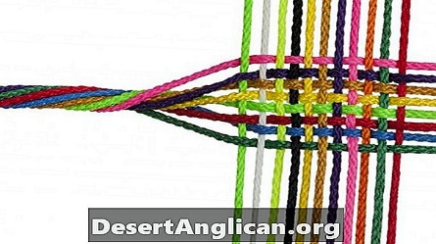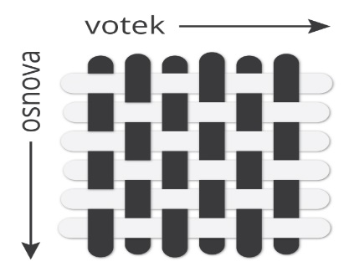
___________________________________________________________

Želim vam vse dobro in OSTANIMO ZDRAVI!
Učitelj Jaroš

